“Xuân đi hạ đón nắng về
Kỉ niệm học trò vương đầy trên sân”
Trong những ngày thời tiết giao mùa xuân và hạ, cái nắng chưa gắt hẳn. Trường THCS Phù Đổng tưng bừng tổ chức lễ kỉ niệm ngày thành lập đoàn 26 tháng 3 với chủ đề “Gieo “Khát vọng” – Gặt “Ước mơ”. Buổi lễ diễn ra thành công ngoài mong đợi với sự hiện diện của Bí thư chi bộ Hiệu trưởng nhà trường – Thầy giáo Đới Đăng Hân và CBGV, NV cùng toàn thể học sinh Trường THCS Phù Đổng, cùng sự góp mặt của các vị khách mời.
Bên cạnh những tiết học chính khóa thú vị trên lớp qua sách vở thì hoạt động trải nghiệm tạo cơ hội giúp các em có trải nghiệm thực tế nhiều hơn trong đời sống. Bởi vậy, hướng tới việc giáo dục song song kiến thức và thực hành ngày 23/03/2024 Trường THCS Phù Đổng đã tổ chức ngày học hoạt động trải nghiệm vô cùng ý nghĩa cho thầy cô, phụ huynh và học sinh. Mở đầu chương trình là tiết mục văn nghệ độc tầu đàn Organ và liên khúc múa thật duyên dáng đến từ các con chi đội lớp 7.
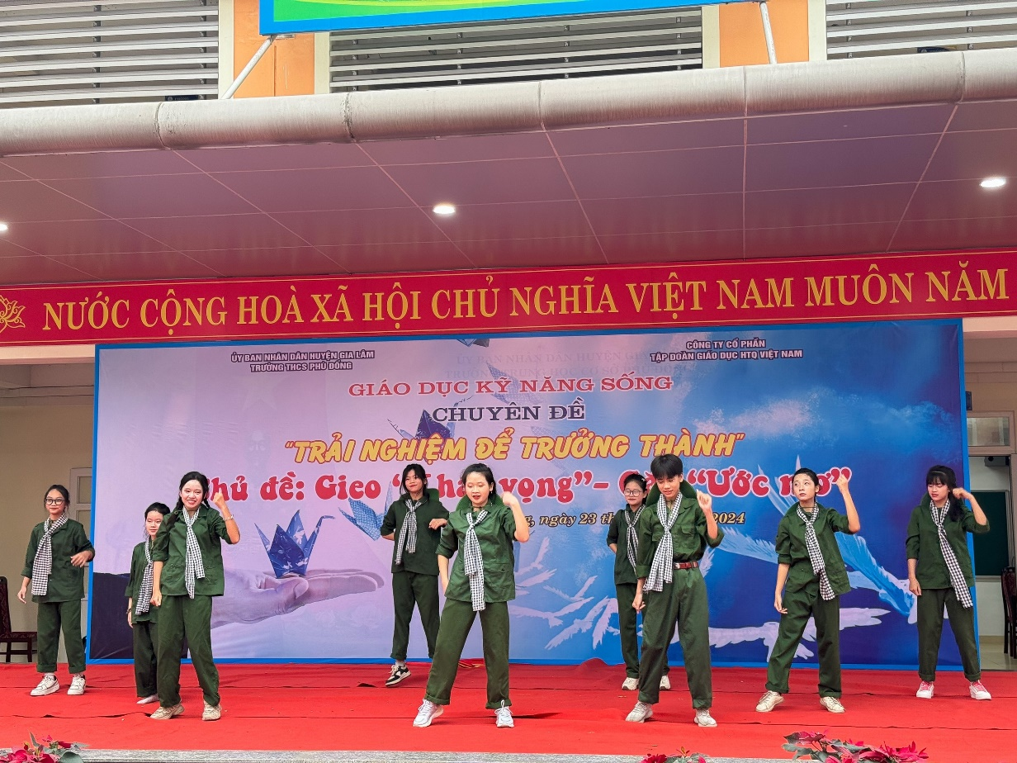
Văn nghệ chào mừng ngày Thành lập đoàn 26/03
Ngày hội trở nên trang trọng hơn khi không thể thiếu hoạt động kết nạp đoàn. Trong đợt kết nạp đoàn viên mới này, có hơn 50 em học sinh ưu tú của Trường THCS Phù Đổng có quá trình rèn luyện vầ học tập tốt được tham gia vào tổ chức Đoàn. Nhận xét về quá trình đó cô giáo Lâm Thị Thảo – Bí thư chi đoàn trường THCS Phù Đổng cho biết: các em đều là những học sinh nổi bật và chăm chỉ rèn luyện, luôn học theo tấm gương đạo đức Hồ Chí Minh, xứng đáng được tham gia vào tổ chức Đoàn.
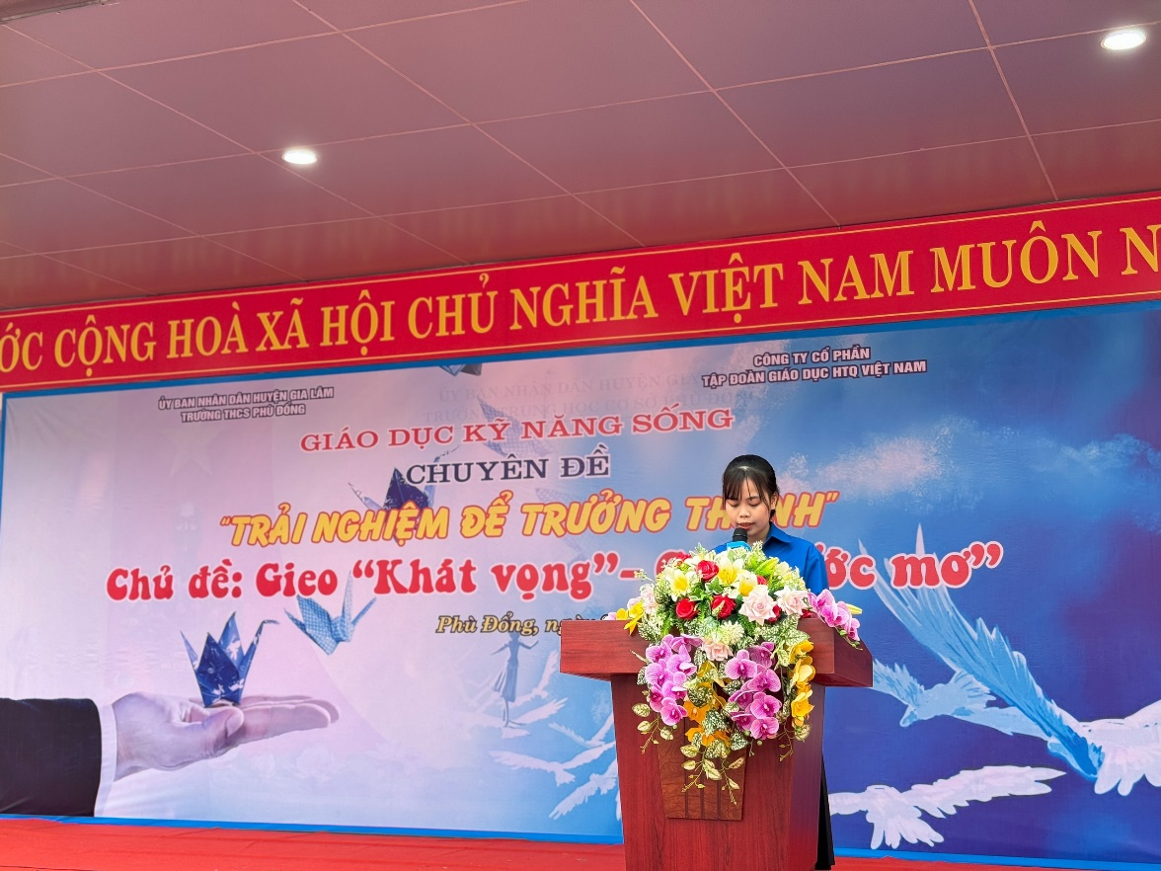
Cô giáo Lâm Thị Thảo – Bí thư đoàn Trường THCS Phù Đổng
Vậy là từ nay tổ chức đoàn thanh niên toàn quốc đã có thêm những thành viên mới góp phần làm đoàn TNCS ngày càng vững mạnh. Khi tháo những chiếc khăn quàng của đội thiếu niên tiền phong và mang huy hiệu đoàn thanh niên mong rằng các em cũng chính là thế hệ nối tiếp xây dựng đất nước Việt Nam ngày càng đi lên và tươi đẹp.
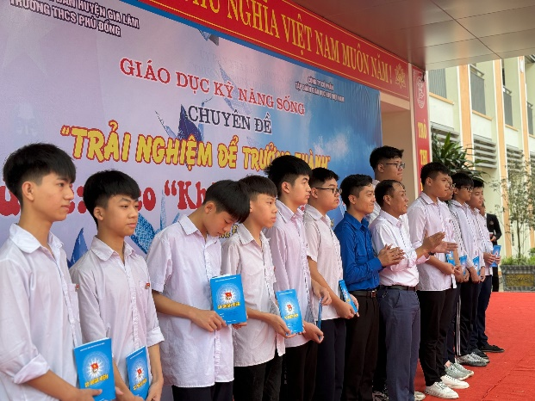
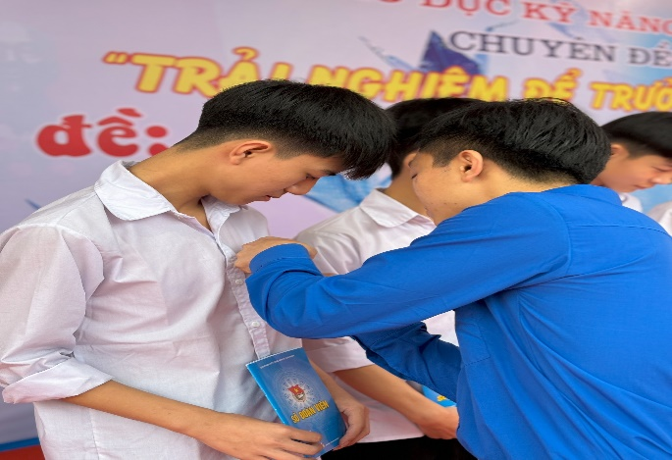
Lễ tháo khăng quàng và trao huy hiệu đoàn
Không khí ngày hoạt động trải nghiệm tại Trường THCS Phù Đổng diễn ra ngày càng sôi động hơn khi các em học sinh được tham gia trải nghiệm cùng chuyên gia tư vấn học đường. Đây cũng là một trong những hoạt động giáo dục quan trọng hướng tới sự gắn kết của học sinh trong nhà trường. Các em gắn kết, gần gũi và hiểu nhau hơn qua từng hoạt động. Bởi vậy ngay từ hoạt động đầu tiên các em đã thật sự hào hứng tham gia cùng diễn giả Hưng – người thầy tâm lí học đường đã biến khoảng cách bạn bè chưa quen hàng ngày sang sự gần gũi, đoàn kết qua các hoạt động trò chơi, giải trí tập thể.
Để tăng thêm phần thú vị và hoạt động giải trí sau những giây phút “bùng nổ” của các em học sinh là những gian hàng trải nghiệm do các chi đội tự trang trí và chuẩn bị. Tại các gian hàng các em còn được tham gia trài nghiệm kĩ năng sống hàng ngày làm bánh trôi nước. Những chiếc bánh trôi mềm mịn, đủ màu sắc cho thấy sự tỉ mỉ, khéo léo từ đôi bàn tay của các em.
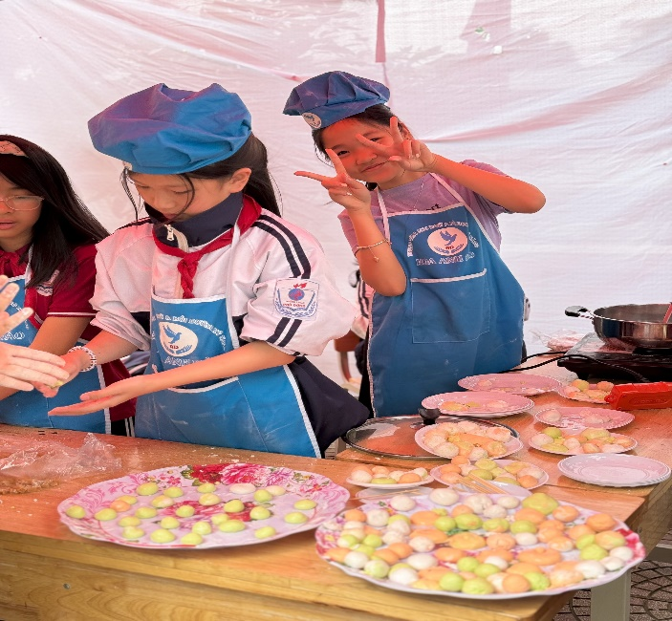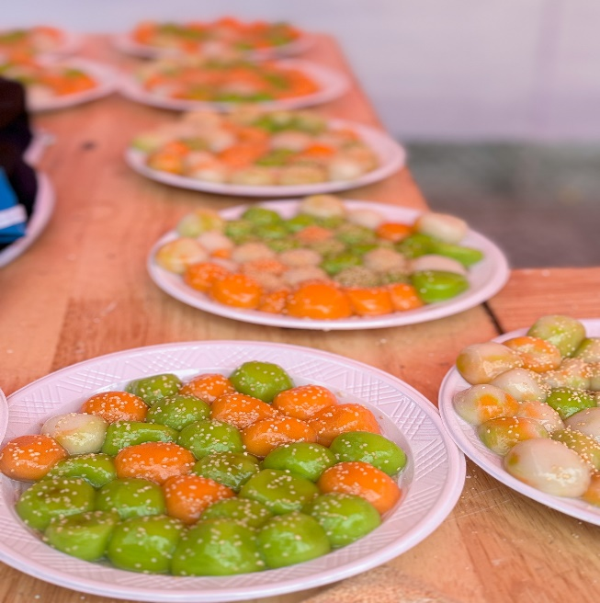
Hình ảnh hoạt động trải nghiệm làm bánh trôi
Và để kết thúc lại một buổi sáng với nhiều hoạt động thú vị và bổ ích là những trải nghiệm bán hàng tại “hội chợ thu nhỏ” của các chi đội. Mỗi chi đội là một hương vị, một màu sắc riêng biệt. Đó cũng là một phần của hoạt động trải nghiệm gắn liền với chủ đề ngày học.
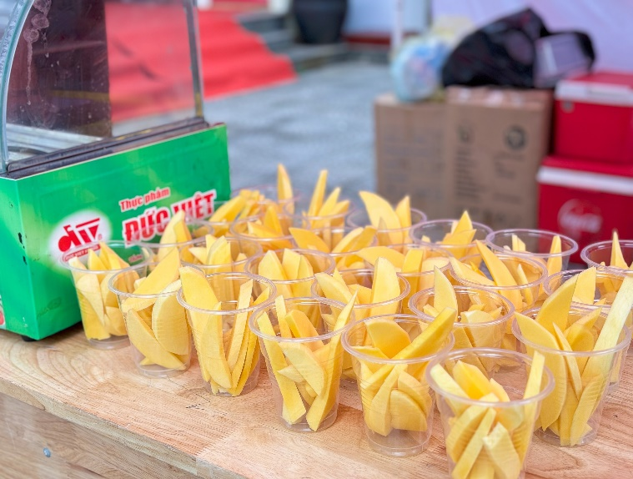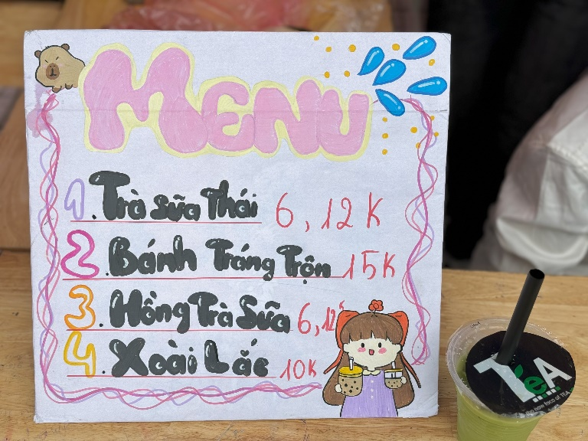
Trải nghiệm gian hàng ẩm thực
Sau một buổi sáng với nhiều hoạt động bổ ích và ý nghĩa, các em tiếp tục được trải nghiệm nhiều hơn và gắn kết tinh thần đồng đội, bạn bè trong lớp qua các trò chơi dân gian, teambuilding và hoạt động nhóm tập thể. Các em được đưa qua từng chặng với những thử thách gian nan, đòi hỏi phải có tình đoàn kết, hiểu nhau hơn để giành chiến thắng.
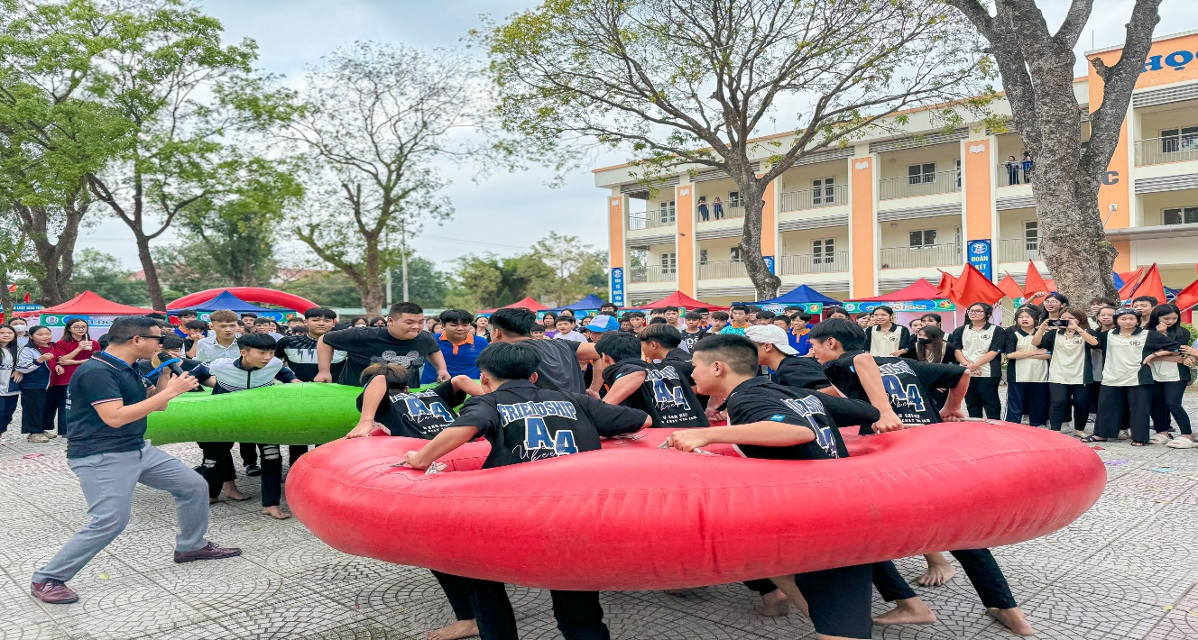
Học sinh tham gia trò chơi tập thể
Hơn thế nữa các em còn được đưa về tuổi thơ khi còn chưa biết đến những chiếc điện thoại, mạng xã hội hay những vật dụng công nghệ thông tin của hiện tại bằng những trò chơi dân gian: Ô ăn quan, kéo co,…. Cũng vì lẽ đó, mà các em có cơ hội bộc lộ sự thông minh, trí tuệ cá nhân của mình trong những trò chơi dân gian để giành chiến thắng.
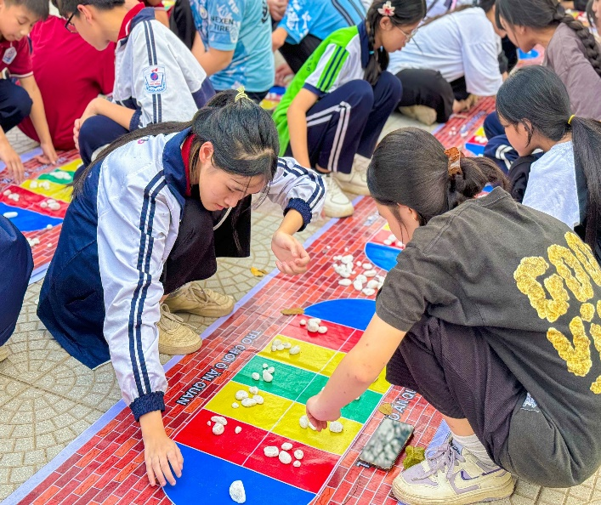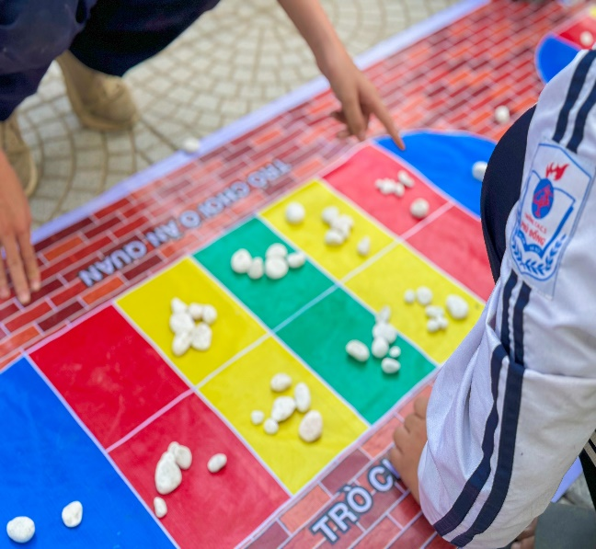
Trò chơi dân gian “ Ô ăn quan”
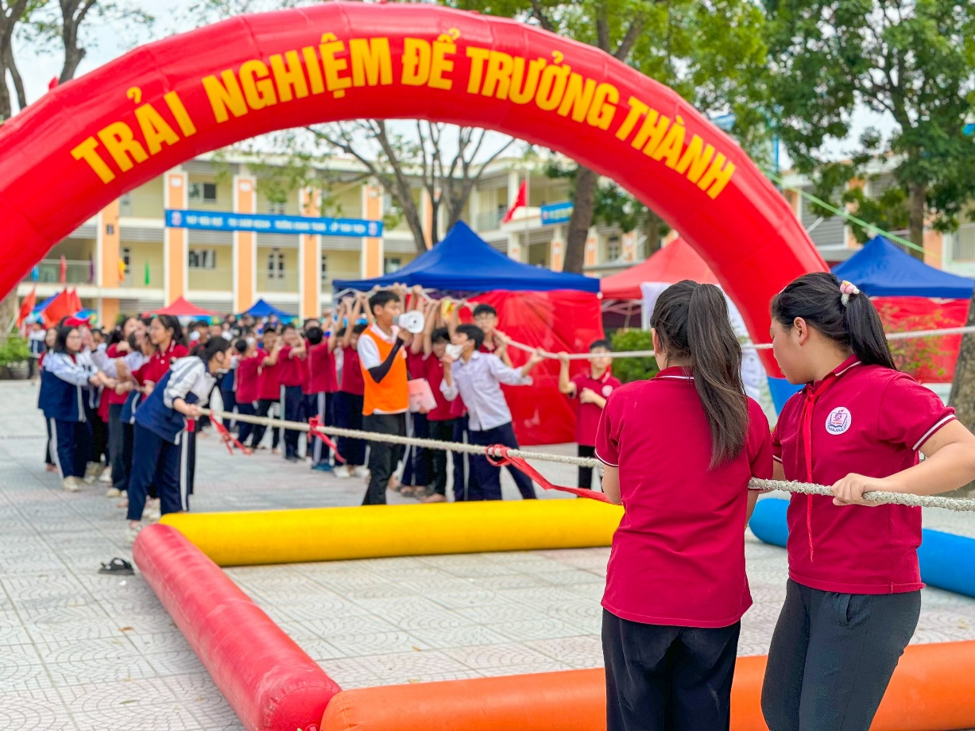
Trò chơi dân gian kéo co
Đây là một hoạt động mang nhiều ý nghĩa, bên cạnh tổ chức để các em được trải nghiệm, bổ trợ những kiến thức của bản thân. Kết thúc một ngày trải nghiệm với nhiều kỉ niệm bên bạn bè, thầy cô. Sau này đây các em dù có đi xa chắc hẳn sẽ nhớ mãi về ngày học hoạt động trải nghiệm ý nghĩa này.

